Санкт-Петербургский Национальный Исследовательский Университет ИТМО

Факультет Программной Инженерии и Компьютерной Техники



Вариант №84

Лабораторная работа №2

«Синтез помехоустойчивого кода»

Выполнил: Локоцков Александр Алексеевич, P3117

Преподаватель: Машина Екатерина Алексеевна

Санкт-Петербург, 2022

Оглавление

Задание 3

Основные этапы вычисления 4

Задание 1 4

Задание 2 4

Задание 3 4

Задание 4 4

Задание 5 7

Задание 6 7

Задание 7 7

Задание 8 8

Вывод 8

Список литературы 8

# Задание

* + 1. Определить свой вариант задания с помощью номера в ISU (он же номер студенческого билета). Вариантом является комбинация 3-й и 5-й цифр. Т.е. если номер в ISU = 12**3**4**5**6, то вариант = 35.
    2. На основании номера варианта задания выбрать набор из 4 полученных сообщений в виде последовательности 7-символьного кода.
    3. Построить схему декодирования классического кода Хэмминга (7;4), которую представить в отчёте в виде изображения.
    4. Показать, исходя из выбранных вариантов сообщений (по 4 у каждого – часть №1 в варианте), имеются ли в принятом сообщении ошибки, и если имеются, то какие. **Подробно прокомментировать** и записать правильное сообщение.
    5. На основании номера варианта задания выбрать 1 полученное сообщение в виде последовательности 11-символьного кода.
    6. Построить схему декодирования классического кода Хэмминга (15;11), которую представить в отчёте в виде изображения.
    7. Показать, исходя из выбранного варианта сообщений (по 1 у каждого – часть №2 в варианте), имеются ли в принятом сообщении ошибки, и если имеются, то какие. **Подробно прокомментировать** и записать правильное сообщение.
    8. Сложить номера всех 5 вариантов заданий. **Умножить полученное число на 4**. Принять данное число как число информационных разрядов в передаваемом сообщении. Вычислить для данного числа минимальное число проверочных разрядов и коэффициент избыточности.

# Основные этапы вычисления

## Задание 1

Номер ИСУ: 368449

Номер варианта = 84

## Задание 2

|  |  |  |  |  |  |
| --- | --- | --- | --- | --- | --- |
| 84 | 88 | 11 | 40 | 20 | 83 |

## Задание 3

Схема декодирование классического кода Хэмминга (7;4):

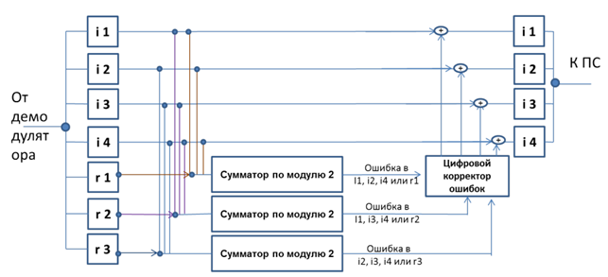

## Задание 4

Вариант 88

Сообщение: 1011000

|  |  |  |  |  |  |  |  |  |
| --- | --- | --- | --- | --- | --- | --- | --- | --- |
|  | 1 | 2 | 3 | 4 | 5 | 6 | 7 |  |
| Полученное сообщение | 1 | 0 | 1 | 1 | 0 | 0 | 0 |  |
| 2x | r1 | r2 | i1 | r3 | i2 | i3 | i4 | S |
| 1 | X |  | X |  | X |  | X | 0 |
| 2 |  | X | X |  |  | X | X | 1 |
| 4 |  |  |  | X | X | X | X | 1 |

Вычислим номер бита с ошибкой:

S1 = r1 ⊕ i1 ⊕ i2 ⊕ i4

S2 = r2 ⊕ i1 ⊕ i3 ⊕ i4

S3 = r3 ⊕ i2 ⊕ i3 ⊕ i4

S1 = 1 ⊕ 1 ⊕ 0 ⊕ 0 = 0

S2 = 0 ⊕ 1 ⊕ 0 ⊕ 0 = 1

S3 = 1 ⊕ 0 ⊕ 0 ⊕ 0 = 1

Получили 011. Переводим в десятичную систему счисления, возводя двойку в степень в обратном порядке: 011 = 0 * 20 + 1 * 21 + 1 * 22 = 6. Следовательно, ошибка в 6ом бите

Меняем 6ой бит на обратный: 1011010

**Правильное сообщение: 1011010**

Вариант 11

Сообщение: 0001011

|  |  |  |  |  |  |  |  |  |
| --- | --- | --- | --- | --- | --- | --- | --- | --- |
|  | 1 | 2 | 3 | 4 | 5 | 6 | 7 |  |
| Полученное сообщение | 0 | 0 | 0 | 1 | 0 | 1 | 1 |  |
| 2x | r1 | r2 | i1 | r3 | i2 | i3 | i4 | S |
| 1 | X |  | X |  | X |  | X | 1 |
| 2 |  | X | X |  |  | X | X | 1 |
| 4 |  |  |  | X | X | X | X | 1 |

Вычислим номер бита с ошибкой:

S1 = r1 ⊕ i1 ⊕ i2 ⊕ i4

S2 = r2 ⊕ i1 ⊕ i3 ⊕ i4

S3 = r3 ⊕ i2 ⊕ i3 ⊕ i4

S1 = 0 ⊕ 0 ⊕ 0 ⊕ 1 = 1

S2 = 0 ⊕ 0 ⊕ 0 ⊕ 1 = 1

S3 = 1 ⊕ 0 ⊕ 1 ⊕ 1 = 1

Получили 111. Переводим в десятичную СС в обратном порядке: 111 = 7. Следовательно, ошибка в 7ом бите.

Меняем 7ой бит на обратный: 0001010

**Правильное сообщение: 0001010**

Вариант 40

Сообщение: 0101000

|  |  |  |  |  |  |  |  |  |
| --- | --- | --- | --- | --- | --- | --- | --- | --- |
|  | 1 | 2 | 3 | 4 | 5 | 6 | 7 |  |
| Полученное сообщение | 0 | 1 | 0 | 1 | 0 | 0 | 0 |  |
| 2x | r1 | r2 | i1 | r3 | i2 | i3 | i4 | S |
| 1 | X |  | X |  | X |  | X | 0 |
| 2 |  | X | X |  |  | X | X | 1 |
| 4 |  |  |  | X | X | X | X | 1 |

Вычислим номер бита с ошибкой:

S1 = r1 ⊕ i1 ⊕ i2 ⊕ i4

S2 = r2 ⊕ i1 ⊕ i3 ⊕ i4

S3 = r3 ⊕ i2 ⊕ i3 ⊕ i4

S1 = 0 ⊕ 0 ⊕ 0 ⊕ 0 = 0

S2 = 1 ⊕ 0 ⊕ 0 ⊕ 0 = 1

S3 = 1 ⊕ 0 ⊕ 0 ⊕ 0 = 1

Получили 011. Переводим в десятичную СС в обратном порядке: 011 = 6. Следовательно, ошибка в 6ом бите.

Меняем 6ой бит на обратный: 0101010

**Правильное сообщение: 0101010**

Вариант 20

Сообщение: 0010100

|  |  |  |  |  |  |  |  |  |
| --- | --- | --- | --- | --- | --- | --- | --- | --- |
|  | 1 | 2 | 3 | 4 | 5 | 6 | 7 |  |
| Полученное сообщение | 0 | 0 | 1 | 0 | 1 | 0 | 0 |  |
| 2x | r1 | r2 | i1 | r3 | i2 | i3 | i4 | S |
| 1 | X |  | X |  | X |  | X | 0 |
| 2 |  | X | X |  |  | X | X | 0 |
| 4 |  |  |  | X | X | X | X | 1 |

Вычислим номер бита с ошибкой:

S1 = r1 ⊕ i1 ⊕ i2 ⊕ i4

S2 = r2 ⊕ i1 ⊕ i3 ⊕ i4

S3 = r3 ⊕ i2 ⊕ i3 ⊕ i4

S1 = 0 ⊕ 1 ⊕ 1 ⊕ 0 = 0

S2 = 0 ⊕ 1 ⊕ 1 ⊕ 0 = 0

S3 = 0 ⊕ 1 ⊕ 0 ⊕ 0 = 1

Получили 001. Переводим в десятичную СС в обратном порядке: 001 = 4. Следовательно, ошибка в 4ом бите.

Меняем 4ой бит на обратный: 0011100

**Правильное сообщение: 0011100**

## Задание 5

Вариант: 83

Полученное сообщение: 001010100110101

## Задание 6

Схема декодирование классического кода Хэмминга (15;11):

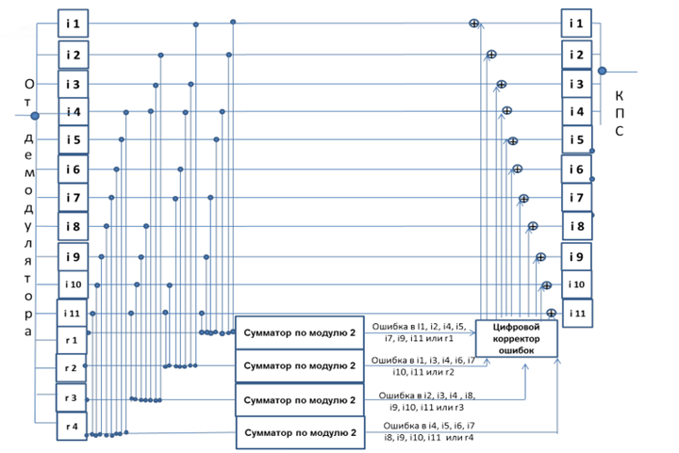

## Задание 7

Вариант 83

Сообщение: 001010100110101

|  |  |  |  |  |  |  |  |  |  |  |  |  |  |  |  |  |
| --- | --- | --- | --- | --- | --- | --- | --- | --- | --- | --- | --- | --- | --- | --- | --- | --- |
|  | 1 | 2 | 3 | 4 | 5 | 6 | 7 | 8 | 9 | 10 | 11 | 12 | 13 | 14 | 15 |  |
| Полученное сообщение | 0 | 0 | 1 | 0 | 1 | 0 | 1 | 0 | 0 | 1 | 1 | 0 | 1 | 0 | 1 |  |
| 2x | r1 | r2 | i1 | r3 | i2 | i3 | i4 | r4 | i5 | i6 | i7 | i8 | i9 | i10 | i11 | S |
| 1 | X |  | X |  | X |  | X |  | X |  | X |  | X |  | X | 0 |
| 2 |  | X | X |  |  | X | X |  |  | X | X |  |  | X | X | 1 |
| 4 |  |  |  | X | X | X | X |  |  |  |  | X | X | X | X | 0 |
| 8 |  |  |  |  |  |  |  | X | X | X | X | X | X | X | X | 0 |

S1 = r1 ⊕ i1 ⊕ i2 ⊕ i4 ⊕ i5 ⊕ i7 ⊕ i9 ⊕ i11

S2 = r2 ⊕ i1 ⊕ i3 ⊕ i4 ⊕ i6 ⊕ i7 ⊕ i10 ⊕ i11

S3 = r3 ⊕ i2 ⊕ i3 ⊕ i4 ⊕ i8 ⊕ i9 ⊕ i10 ⊕ i11

S4 = r4 ⊕ i5 ⊕ i6 ⊕ i7 ⊕ i8 ⊕ i9 ⊕ i10 ⊕ i11

S1 = 0 ⊕ 1 ⊕ 1 ⊕ 1 ⊕ 0 ⊕ 1 ⊕ 1 ⊕ 1 = 0

S2 = 0 ⊕ 1 ⊕ 0 ⊕ 1 ⊕ 1 ⊕ 1 ⊕ 0 ⊕ 1 = 1

S3 = 0 ⊕ 1 ⊕ 0 ⊕ 1 ⊕ 0 ⊕ 1 ⊕ 0 ⊕ 1 = 0

S4 = 0 ⊕ 0 ⊕ 1 ⊕ 1 ⊕ 0 ⊕ 1 ⊕ 0 ⊕ 1 = 0

Получили 0100. Переводим в десятичную СС в обратном порядке: 0100 = 2. Следовательно, ошибка во 2ом бите.

Меняем 2ой бит на обратный: 011010100110101

## Задание 8

Номера вариантов: 88, 11, 40, 20, 83

Число информационных зарядов: 88 + 11 + 40 + 20 + 83 = 242 * 4 = 968

Вычислим минимальное число проверочных зарядов по формуле 2r ≥ r + i + 1

2r ≥ r + 968 + 1

2r ≥ r + 969

Получаем r = 10

Вычислим коэффициент избыточности по формуле r / n = r / (r + i)

r / n = 10 / (10 + 968)

r / n = 10 / 978 ≈ 0,01022495

**r = 10, r / n ≈ 0,01022495**

# Вывод

В ходе лабораторной работы я научился работать со схемами Хэмминга, научился определять ошибочные биты информации в переданном сообщении, а также вычислять минимальное число проверочных зарядов и находить коэффициент избыточности

# Список литературы

1. Код Хэмминга. Пример работы алгоритма, 2012г. Режим доступа: <https://habr.com/ru/post/140611/>
2. Глава 3. Кодирование информации. Режим доступа: <http://project.net.ru/others/article7/net3_6.html>